用户需求说明书
文档标识： |  |  |  |  |  | 当前版本： |  | V1.0
当前状态： |  | 草稿 |  |  | ✓ | 发布日期： |  | 2021-05-06
 |  | 发布
修改历史
日期 | 版本 |  | 作者 | 修改内容 |  |  | 评审号 |  | 变更控制号
2021-5-4 | V1.0 |  | 封正 | A

目录
1 引言 3
1.1 编写目的 3
1.2 项目背景 3
2 用户需求 3
2.1 基本要求 3
2.1.1 可靠性 3
2.1.2 可扩展性 4
2.2 功能组成 4
3 功能需求 4
3.1 送检材料审核 4
3.1.1 审核任务信息编辑 4
3.1.2 审核结果判定 4
3.1.3 核办单生成 4
3.1.4 审核任务查询 4
3.1.5 信息关联 5
3.2 外挂软件安全测试 5
3.2.1 测试任务信息编辑 5
3.2.2 测试项目及要点设置 5
3.2.3 测试过程数据收集 5
3.2.4 测试记录导出 7
3.3 安全监督检查 7
3.3.1 组成 7
3.3.2 检查流程 7
3.3.3 管理安全 8
3.3.4 数据安全 9
3.3.5 通信安全 9
3.3.6 检查结果上报 10
3.3.7 其他安全功能 10
3.3.8 性能要求 10
3.4 数据库模块 10

引言

编写目的
近年来，公安交通管理信息化工作全面推进，依托公安交通管理综合应用平台、互联网交通安全综合服务管理平台、公安交通集成指挥平台、交通管理大数据分析研判平台为核心的四大平台和接入平台的各类外挂软件的应用，交管业务全面实现信息化。公安部高度重视交通管理软件的管理，先后制定了《公安交通管理信息系统运行管理规定》、《公安交通管理信息系统外挂软件安全管理规定》等制度，规范应用。公安部交通安全产品质量监督检测中心依据《公安交通管理信息系统公安交通管理软件安全设计规范》以及业务相关国家/行业标准，针对各类公安交通管理软件开展了安全性测试工作，信息安全防护能力不断提升。
在交通管理在软件安全管理层面，《公安交通管理科技发展规划（2021-2023年）》提出：加强交通管理信息安全保障，定期开展日常监督检查工作。基于此，有必要进一步规范和细化软件在安全合规方面的技术要求，完善软件安全合规性检验检查的技术手段方法，提升交通管理信息系统的应用水平。

项目背景
目前公安部交通安全产品质量监督检测中心一直在开展公安交通管理软件安全合规测试工作，但缺乏理论性、体系性的研究成果支持，且所使用的测试工具都比较零散，实际的测试效果并不理想。故需要在前期测试研究的基础上进行测试工具的研发，并将其整合进统一的测试平台。涉及送检自评估、实验室检测和现场监督检查等各类应用场景，一是指导公安交通管理软件开发工作，重点关注测试所涉及的关键点；二是减少测试人员因能力和经验造成的测试误差，保证测试工作结果的准确性和科学性，同时减少测试人员的工作负担，提升专业化的服务能力；三是结合公安交通管理外挂软件安全监督检查工作，配套相关检查方法和检查工具，提升监督检查工作专业化和智能化。
结合技术、标准、体系等诸方面的因素，研发一套服务于实验室检验、安全监督检查等场景的公安交通管理软件质量及安全合规性检验管理系统。

用户需求

基本要求

可靠性
1、运行质量。系统应满足24h不间断运行要求。出现故障时，必须能够及时提供应急措施，防止数据丢失。
2、可维护性。要求系统软件的维护文档齐全，便于维护。代码遵循编码规范，代码修改后注释需要同步修改，以保证维护者能正确理解代码逻辑。

可扩展性
1、模块化。系统应采用模块化设计，不同的功能由不同模块实现。
2、系统扩展。系统规模具有可调型，可以逐渐增大。新的软件模块即插即用，新功能、新业务的增加能够在不影响系统运行的情况下实现。
3、接口开放。应开放相关接口以便用户后续自行维护与添加新模块。系统支持标准API、SDK接口开放，便于对接其他业务系统。

功能组成
结合实验室检验、安全监督检查等场景的实际需求，系统应支持送检材料审核、安全测试、安全监督检查等工作。

功能需求

送检材料审核

审核任务信息编辑
应能支持外挂软件材料审核任务信息的新增、修改和删除等编辑操作，包括外挂软件对接平台信息、外挂软件及生产厂商信息、外挂软件申请材料及接口信息等；
外挂软件对接平台信息应包括对接平台系统类别，如综合平台、互联网平台等；
外挂软件及生产厂商信息应包括产品名称、版本号、委托单位、信用代码、联系人姓名、联系人电话等；
外挂软件申请材料及接口信息应包括申请材料内容、接口标识信息及敏感程度等；
应能支持模板导入与手动编辑两种模式编辑外挂软件材料审核任务信息。

审核结果判定
应能支持外挂软件材料审核结果的判定，判定结果包括：审核通过、材料整改、不予受理；
针对判定为材料整改、不予受理的外挂软件材料审核任务，应能支持录入审核意见。

核办单生成
对于审核通过的材料，应支持导出核办单。

审核任务查询
应能支持对外挂软件材料审核任务的精确查询与模糊查询；
查询条件应包含起始时间、系统类别、产品名称、版本号、委托单位、信用代码、联系人姓名、联系人电话等；
查询结果应包含审核意见以及核办单信息，应支持打开核办单文档。

信息关联
外挂软件材料审核任务信息应写入数据库；
外挂软件委托测试任务受理时，应支持根据审核任务编号读取外挂软件及生产厂商信息并与合同信息关联。

外挂软件安全测试

测试任务信息编辑
应能支持外挂软件安全测试任务信息的新增、修改和删除等编辑工作，安全测试任务信息应包括任务号、软件名称、接入类型、系统架构、数据库版本、软件版本号、检测次数等；
针对非首次测试任务，应能支持根据任务号自动关联软件名称、接入类型、系统架构、数据库版本、软件版本号、检测次数等信息。

测试项目及要点设置
应能支持系统管理员设置测试项目、测试要点（含记录要点）（与数据库关联）等内容；
设置动作应包含新增、修改和删除等；
设置内容应包含项目名称、技术要求、测试要点、记录要点等。

测试过程数据收集
主界面应包括测试项目、技术要求、测试要点（含记录要点）、测试结果、导出和返回；
测试结果应包含“备注”、“粘贴”、“编辑”、“保存”、“测评”按钮；
应支持测试过程截图数据收集，截图数据包括截图内容及备注信息；应能够读取当前剪贴板中截图内容；同一测试项目、记录要点，录入一条截图内容及备注信息后，主界面应清空页面“备注”中信息，便于后续截图数据收集，截图数据应不超过6个；
点击“编辑”按钮，应能够针对对应测试项目、记录要点下的所有截图数据进行预览、编辑（替换、删除）；
点击“保存”按钮，应支持将测试过程数据（不含图片）保存至数据库，将图片信息保存至后台服务器指定目录并保存路径信息至数据库；
点击“测评”按钮，应能支持测试项目的判定，包括“通过”、“不通过”，所有测试项目默认“不通过”；针对测试通过的测试项目、记录要点，应由“红色”显示为“绿色”；
点击“返回”按钮，应支持返回至基本信息录入界面；
针对非首次测试任务，应能支持根据任务号自动关联测试过程数据；
测试过程数据收集和编辑流程，如图1图2所示。
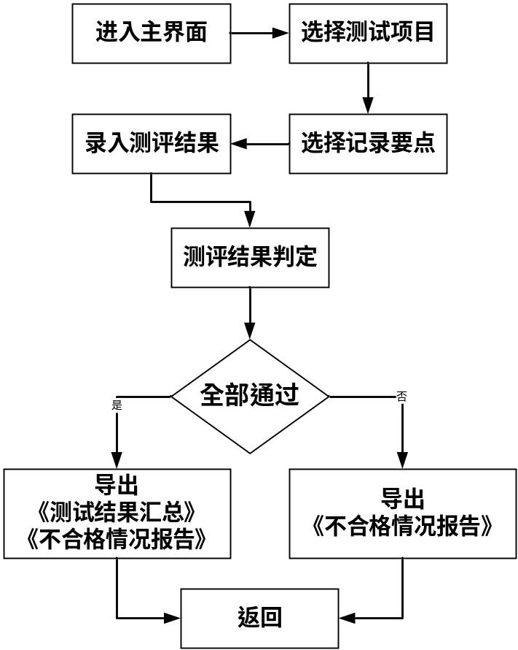
图1 测试过程数据收集流程
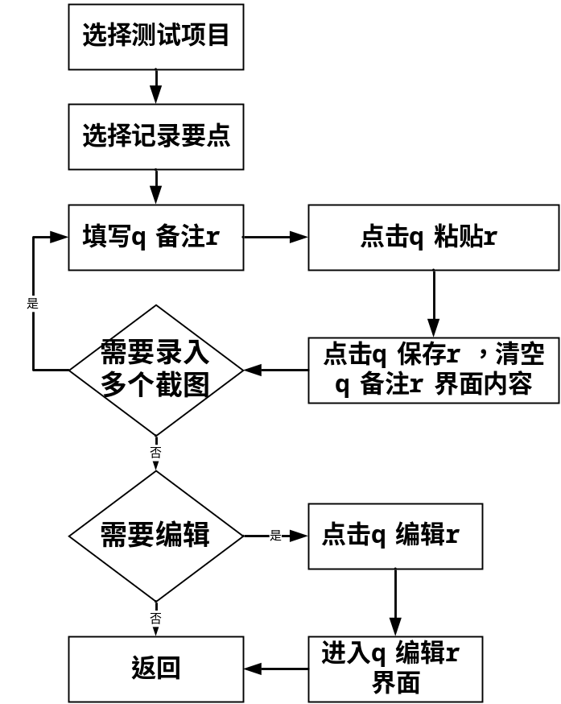
图2 测试过程数据编辑流程图

测试记录导出
所有测试项目均通过，应支持导出《测试结果汇总》；若存在部分测试项目未通过，应支持导出《测试结果汇总》、《不合格情况报告》；
应提供《测试结果汇总》、《不合格情况报告》模板。

安全监督检查

组成
应由后端管理系统（WEB端）和移动应用软件（APP）两部分部分组成：
移动应用软件（APP），应包含人机交互、知识库等功能；用户管理、计划管理、知识库管理、检查结果的收集和统计等功能可通过后端管理系统（WEB端）实现。

人机交互
移动应用软件（APP）应能够展示安全监督检查流程及各模块的操作过程，支持检查任务接收或建立，并提供检查数据导出和系统数据导出功能。

知识库
移动应用软件（APP）中应封装安全监督检查工作知识库，使安全监督检查工作的检查内容和检查记录可以按照知识库内置的知识、模型和规则进行分析，为安全监督检查工作提供检查方法、检查结果判定依据、工具检查结果分析、不符合项的风险提示；
移动应用软件（APP）的知识库应及时与后端管理系统（WEB端）进行同步，保证其知识库版本为最新状态。

检查流程
安全监督检查工作的详细内容如图3所示。

新建检查任务
检查任务应包括检查内容、检查项、检查指标和检查结果录入类型等信息。检查人员可根据检查计划实际需要在检查项全集中自行选择检查项形成检查任务。
检查人员应能够使用移动应用软件（APP）接收后端管理系统（WEB端）下发的检查任务或者自建检查任务。
应支持安全监督检查项目的新增、修改和删除。

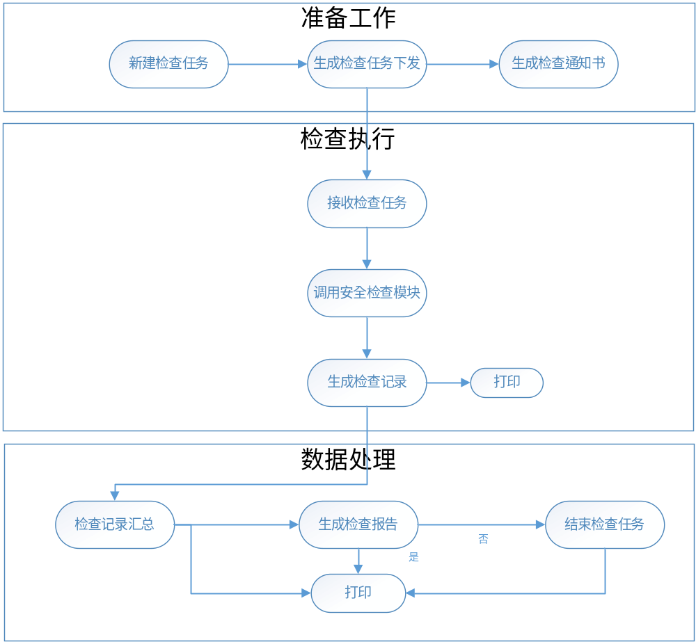
- 安全监督检查工作流程图

生成检查通知书
应能够在新建检查任务、下发的同时生成相应的检查通知书。

检查执行
检查人员应能够针对检查任务调用移动应用软件（APP）进行检查。
现场进行核实和记录，检查结果可自动生成并上传后端管理系统（WEB端）进行统计汇总。

生成检查记录
检查记录是对检查结果的汇总统计。检查记录应包含如下基本信息：被检查单位名称、检查时间、检查地点、检查检查人员（签名）、被检查单位人员（签名）、各个检查项等相关信息。

检查报告
移动应用软件（APP）支持上传检查记录并汇总后生成整体检查报告，对检查数据进行加密后上传后端管理系统（WEB端），以确保检查数据的保密性。

管理安全

身份鉴别
在身份鉴别方面应该满足以下要求：
a）应支持鉴别用户的身份；
b）应支持保护鉴别数据不被未授权查阅或修改。

访问控制
对用户访问控制应满足以下要求：
a）应依据安全策略严格控制用户文件、数据库表等重要信息资源的操作；
b）应确保不提供已注销用户的任何信息，包括鉴别信息等。

安全审计
应支持进行安全审计，包括：
a）审计记录
应记录下列事件并生成审计记录：
1）现场结果记录、反馈意见等文书材料打印事件；
2）用户登录和注销等事件。
b）审计数据管理；
c）应确保只有授权用户才能读取和备份审计数据。

数据安全

加密存储
应采用加密算法对检查数据（包括移动应用软件（APP）本地存放的检查数据、后端管理系统（WEB端）数据库中存放的检查数据等）进行加解密。
移动应用软件（APP）应采用下列方式增强数据安全：
a）程序区、数据区物理上隔离，程序区的数据不可读不可写，数据区只允许移动应用软件（APP）写入；
b）从移动应用软件（APP）产生的业务数据，包括但不限于检查结果数据、报告、流量数据、日志数据等，应加密后保存。

痕迹清除
移动应用软件（APP）应具有清除检查的业务数据的功能，当使用该痕迹清除功能后，移动应用软件（APP）上的业务数据应无法恢复。

通信安全
移动应用软件（APP）应保证通信安全，具体包括：
a）应采取措施确保导入和导出数据的完整性；
b）应保证数据交互时的保密性，采用加密算法对移动应用软件（APP）与后端管理系统（WEB端）之间的数据传输进行加密。

检查结果上报
移动应用软件（APP）应具备检查结果上报或导出的能力。

其他安全功能

软件容错
移动应用软件（APP）应提供数据有效性检验功能，保证输入的数据格式或长度符合系统设定要求，应包含以下数据的软件容错：
a）人机接口输入的数据；
b）与后端管理系统（WEB端）交互的数据。

应用程序安全性
移动应用软件（APP）的应用程序应经过安全性检测，不应为移动应用软件（APP）所在的操作系统引入新的中高风险漏洞。

恢复出厂设置
移动应用软件（APP）应具备恢复到出厂状态能力。

运行安全
移动应用软件（APP）的自身数据和检查结果应存放在不同的存储区。移动应用软件（APP）在运行过程中应满足以下要求：
a）不影响检查对象APP后台服务器的正常运行；
b）连续运行24小时以上不会发生故障。

性能要求

用户登录
移动应用软件（APP）应支持不少于5个用户同时登录使用。

任务并发
移动应用软件（APP）应能支持不少于5个任务的并发。

数据库模块
数据库管理模块为各模块提供数据输出和存储，同时模块提供安全机制保障数据安全性。

